Кадетская школа МЧС
20.09.2024
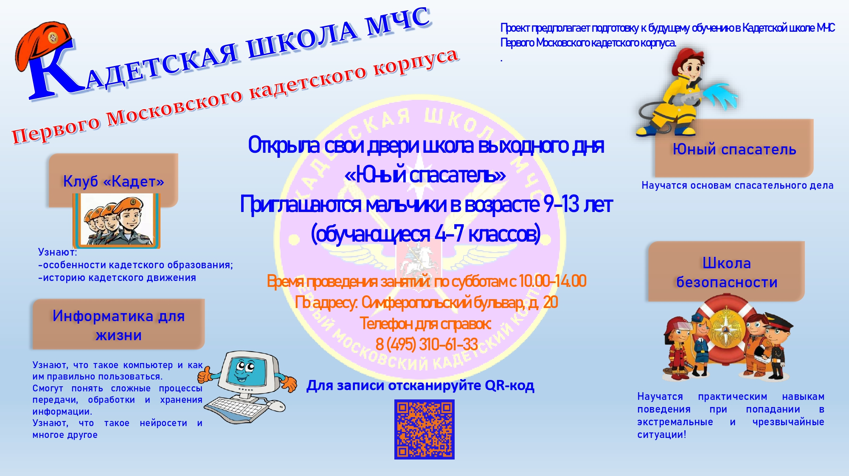

Адрес страницы: http://zuzino.mos.ru/presscenter/article/detail/12577395.html
Управа района Зюзино города Москвы

